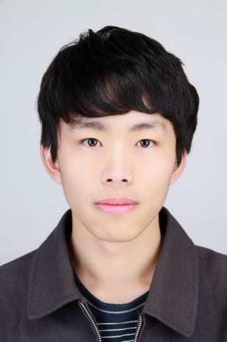

2009.09-2013.03 奈森卫生学校 学生会文艺部副部长

负责与部员组织学校的各种文艺活动及配合其他部门的工作，增强了自己团队合作意识及默默奉献的精神。通过组织每年的文艺活动，提高了我的组织能力与协调能力。在班内担任组织委员充分利用课余时间，积极参加如社区医院服务等

**校内实践**

2009.09-2013.03 奈森卫生学校 学生会文艺部副部长

负责与部员组织学校的各种文艺活动及配合其他部门的工作，增强了自己团队合作意识及默默奉献的精神。通过组织每年的文艺活动，提高了我的组织能力与协调能力。在班内担任组织委员充分利用课余时间，积极参加如社区医院服务等

**校内实践**

2013.06-至今 安定医院 实习护士

在手术室、神经内科及康复、呼吸科、外科、ICU、、心内科及内分泌、妇科科、产科、精神科、血透、社区等10个月的科室轮转实习。跟随带教老师完成当班工作。并得到带教领导及校领导的好评。

2011.09-2011.10 奈森医院 见习护士跟随导师在见习科室学习骨科、脑外科的知识。负责护士日常工作，实践完成导师分配的任务。

**校外实践**

2013.06-至今 奈森大学第三附属医院 康复科（临床护士）在护士长领导和护师指导下，做好临床病人基础护理工作。

负责照料病人，全面了解情况，重点是危重病人；负责抢救病人、新入院、手术及其它特殊检查病人。 执行各种临时医嘱，如理疗、针灸、运动治疗室等工作。

**教育背景**

24岁 131XXXXXXXX 上海市浦东新区 XXX@ibaotu.com

**教育背景**

2016.03-至今

奈森医学网络继续学院临床护士（本科） 2013.09-2016.07

奈森医学网络继续学院临床护士（大专） 2009.09-2013.07

奈森卫生学校临床护士（中专）

**技能证书**

语言技能：

大学生英语六级证书；专业技能：护士资格证书计算机技能： C语言国家二级证书，

对C语言有有一定了解

[求职意向]

软件工程师应届生

奈森设计